

L’ordine degli Ingegneri della Provincia di Cremona detiene il 10,98% della Società Servizi Professionali srl proprietaria dell’immobile sito in Via Palestro, 66 a Cremona, attuale sede dell’Ordine.

Dati identificativi immobile: Comune di CREMONA (D150) (CR)
Foglio 79 Particella 231 Subalterno 12
Busta mod.58: 2062

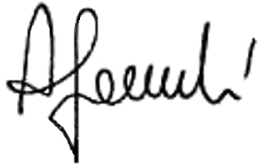
IL PRESIDENTE
(dott.Ing. Adriano Maria Faciocchi)

